Tisková zpráva, 11. 1. 2023
Velkoobchod makro ČR a Košík.cz rozšiřují svoji spolupráci. Ke kvalitním produktům za výhodné ceny se skrze online prostředí Košíku brzy dostanou spotřebitelé ze všech regionů České republiky
Kvalitní sortiment za konkurenceschopnou cenu, doručený v rekordním čase a se zcela novou úrovní pohodlí. Velkoobchod makro ČR a online supermarket Košík.cz pokračují v rozvíjení vzájemné spolupráce, která v loňském roce umožnila rychlou expanzi Košíku do moravských regionů. Díky úspěšnému provozu pěti distribučních center v prostorách obchodů makro ČR dokáže být Košík v mnoha regionech nejrychlejším a konkurenčním hráčem. Expanze po České republice bude v letošním roce pokračovat a může se stát inspirací i pro blízké evropské trhy.
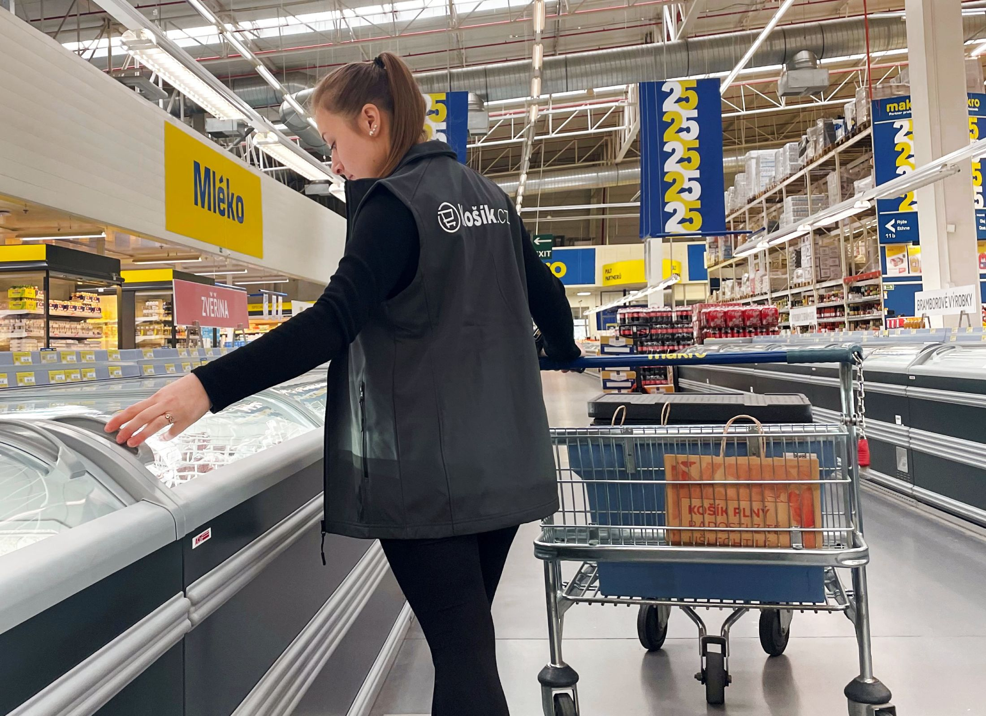
Partnerství mezi makro ČR a Košík.cz spočívá zejména v dostupnosti širokého sortimentu velkoobchodu pro zákazníky Košíku a ve sdílení prostorů velkoobchodních středisek makro ČR. Zaměstnanci online prodejce se volně pohybují po prodejně, přičemž mají k dispozici kompletní čerstvý i trvanlivý sortiment makro. Následně kompletují zákaznické objednávky ve speciálně vyhrazeném prostoru takzvaného distribučního centra a předávají je kurýrům, kteří objednávky doručují přímo z prodejen makro ČR zákazníkům až domů. A pochopitelně bez jakéhokoli omezení, tato online dovážková služba je určena běžným domácnostem.
„Partnerství s Košík.cz posílí naši strategickou velkoobchodní nabídku; nad rámec poskytování služeb nezávislým maloobchodníkům a prodejnám Můj obchod přibyde Košík, který se stane strategickým digitálním maloobchodním zákazníkem. Naší rolí v této spolupráci je být pro Košík hlavním dodavatelem zboží a poskytovat infrastrukturu. Díky tomuto partnerství zvýšíme efektivitu a objem prodejů, čímž umožníme Košíku nabízet svým zákazníkům po celé republice kvalitní makro produkty za výhodné ceny,“ popisuje generální ředitel makro ČR Atila Yenisen.
Pro Košík.cz otevírá strategická spolupráce s makro ČR možnost nabízet kvalitní a čerstvé zboží za výhodné ceny i zákazníkům z regionů, kde Košík dosud nepůsobil. Může tak zrychlit svoji expanzi po republice při snížených nákladech. Je to jeden z důvodů, který stojí za současným úspěchem jeho rychlé expanze z loňského roku. I proto by ještě letos počet distribučních center rád zdvojnásobil.
„Prodejny makro ČR jsou strategicky rozmístěné po celé zemi, což nás výrazně přibližuje zákazníkům v regionech. V naprosté většině měst tak umíme být nejrychlejší online supermarket a doručovat skvělé potraviny za výhodné ceny ke dveřím našich zákazníků. A to je pro ně v dnešní době hlavní důvod, proč u nás začnou nakupovat vůbec poprvé nebo k nám přejdou od konkurence. Získáváme infrastrukturu pro rozšiřování našeho podnikání do všech koutů Česka; nemusíme provozovat vlastní sklady, což je pro nás ekonomicky výhodné a raději můžeme prostředky využít na zlepšování naší služby a investovat do ještě nižších cen produktů,“ říká Ivan Utěšil, generální ředitel Košík.cz.
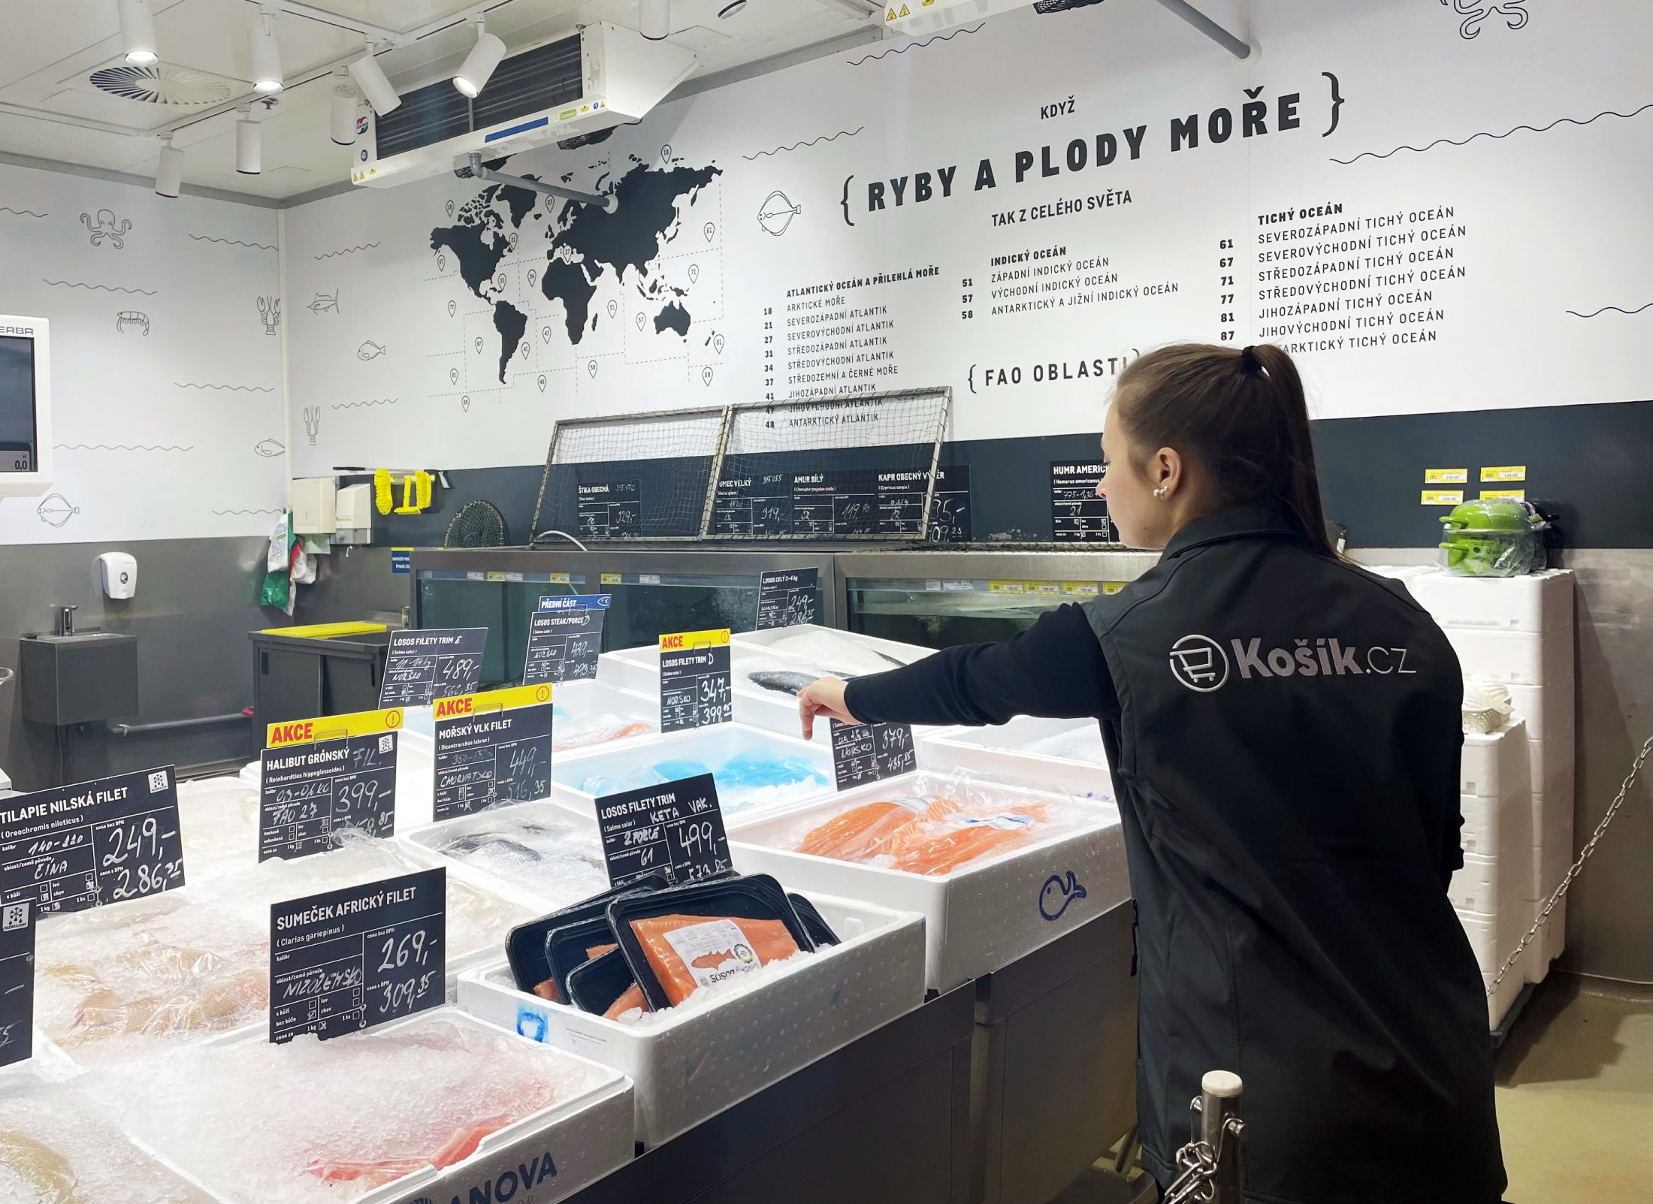
Spolupráce mezi makro ČR a Košík.cz odstartovala již v roce 2020 v Českých Budějovicích. Později se koncept rozšířil do Brna, Ostravy, Olomouce či Zlína. Košík.cz v regionech zákazníkům nabízí převážně sortiment velkoobchodu makro ČR, obohacený o desítky lokálních výrobků od místních dodavatelů. Více než 16 000 položek zahrnuje zboží všech kategorií, od čerstvé zeleniny, masa a ryb až po suché potraviny a nepotravinářské zboží. Zákazníkům Košíku jsou k dispozici také privátní značky společnosti makro, jako jsou Fine Life, METRO Chef nebo ARO.
***
METRO, mezinárodní velkoobchodní lídr, se specializuje na prodej potravinářského a nepotravinářského sortimentu. Zaměřuje se na potřeby hotelů, restaurací a stravovacích zařízení (HoReCa) i nezávislých obchodníků (Traders). METRO má po celém světě 17 milionů zákazníků, kteří těží z unikátního multikanálového mixu velkoobchodu. Zákazníci si mohou vybrat, zda budou zboží nakupovat v jednom z velkoformátových obchodů nebo si je nechají doručit – vše za pomocí digitálních řešení. Klíčovým pilířem podnikání společnosti METRO je udržitelnost. To dokazuje také zařazení do různých indexů a hodnocení po několik let, například FTSE4Good, MSCI, CDP a Dow Jones.
METRO je zastoupeno ve více než 30 zemích a celosvětově zaměstnává více než 95 000 lidí. Ve finančním roce 2021/2022 dosáhla společnost METRO obratu 29,8 miliardy eur. Více informací naleznete na https://www.mpulse.de/

Košík.cz je online supermarket s potravinami, drogerií a potřebami pro domácnost, které dokáže přivézt na jakoukoli adresu v České republice. Více než pěti milionům zákazníků v Čechách, na Moravě i ve Slezsku pak Košík přiveze také čerstvé, chlazené nebo mražené položky.
Skvělé produkty za férovou cenu přináší v rámci své výběrové značky Authentic, která si zakládá na řemeslném zpracování a kvalitních surovinách. Do oříškového a cereálního světa zákazníky zavede značka Mr. Nutly a nejkvalitnější a nejširší nabídku ryb a mořských plodů nabídne značka Fish&Fresh.
Košík.cz klade velký důraz na to, aby byl vždy nejvýhodnější supermarket pro každodenní nákupy. Na denní bázi monitoruje a dorovnává ceny základních potravin a zákazníkům tedy může garantovat, že jeho neakční ceny budou vždy patřit k těm nejlepším.

Pro více informací kontaktujte:

Pavla Pokorná
Makro ČR – PR agentura FleishmanHillard
tel.: +420 777 228 276

e-mail: pokorna@fleishman.com

Martin Čivrný

Vedoucí komunikace makro ČR

tel.: +420 603 850 523

e-mail: martin.civrny@makro.cz

František Brož

Košík.cz – PR agentura FYI Prague

tel.: +420 608 972 715

e-mail: Frantisek.Broz@FYI.cz

